ІНФОРМАЦІЯ
про підсумки роботи із розгляду звернень громадян
в апараті виконавчого органу Київської міської ради (Київської міської
державної адміністрації) за 9 місяців 2020 року

У Київській міській державній адміністрації робота зі зверненнями громадян проводиться у порядку, визначеному Конституцією України, Законом України ”Про звернення громадян”, Указом Президента України від 07.02.2008 № 109/2008 “Про першочергові заходи щодо забезпечення реалізації та гарантування конституційного права на звернення до органів державної влади та органів місцевого самоврядування” (далі – Указ), постановами Верховної Ради України, указами і розпорядженнями Президента України, постановами і розпорядженнями Кабінету Міністрів України, розпорядженнями керівництва Київської міської державної адміністрації та іншими нормативно – правовими актами, що регламентують роботу зі зверненнями громадян.
У Київській міській державній адміністрації за період з 01.01.2020 до 30.09.2020 зареєстровано 19220 звернень громадян, з них: письмових – 16707, усних – 2513 (за аналогічний період минулого року відповідно – 21324, з них: письмових – 13263, усних – 8061). У порівнянні з минулим роком загальна кількість звернень зменшилась на 2104 звернень, або на 9,9%.
За період з 01.01.2020 по 30.09.2020 на електронну адресу zvernen@kmda.gov.ua Київської міської державної адміністрації надійшло 6912 звернення громадян (за аналогічний період минулого року – 4602 звернення громадян). У порівнянні з минулим роком загальна кількість звернень збільшилась на 2310 звернень, або на 50,2%.
З усіх звернень, що надійшли до Київської міської державної адміністрації за 9 місяців 2020 року, управлінням з питань звернень громадян взято на контроль 10831 звернення, або 56,4%.
За звітний період до Київської міської державної адміністрації надійшло 2251 колективне звернення, частка яких складає 11,7% від загальної кількості. У порівнянні з аналогічним періодом минулого року загальна кількість колективних звернень зменшилась на 531, або на 19,1%.
Значну кількість у колективних зверненнях складають питання оплати житлово-комунальних послуг, благоустрою, поточного ремонту будинків, незадовільного опалення, встановлення лічильників, ремонту сантехнічного обладнання та комунікацій, незгоди із запланованим будівництвом, діяльності ЖБК та ОСББ, роботи ЖЕДів, робота ліфтів, водопостачання, обстеження санітарно-технічного стану квартир, будинків, демонтажу МАФів, ремонту покрівлі у житлових будинках, роботи дитячих закладів та закладів освіти, паркування, облаштування переходів, встановлення світлофорів, руху транспорту, діяльності медичних закладів, приватизації житла у гуртожитках, незручностей від побутових та промислових шумів, охорони лісів та зелених насаджень, надання житла та відселення з аварійних та старих будинків тощо.
З урахуванням колективних звернень до Київської міської державної адміністрації звернулось 112581 громадянин, які порушили 27991 питання. За аналогічний період минулого року, з урахуванням колективних звернень, до Київської міської державної адміністрації звернулось 118777 громадян.
За звітній період до управління з питань звернень громадян надійшло 57 листів з подяками керівництву Київської міської державної адміністрації. Громадяни висловлювали вдячність переважно з таких питань: вирішення питань комунального господарства, охорони здоров’я, соціального забезпечення, надання безкоштовної юридичної допомоги, ветеринарії, працевлаштування, оформлення документації та інших.
Громадяни зверталися передусім із заявами щодо вирішення конкретних життєвих питань (91,31%), скаргами (8,66%), пропозиціями і зауваженнями (0,03%).

Питома вага звернень громадян, що надійшли на адресу Київської міської державної адміністрації за період з 01.01.2020 до 30.09.2020

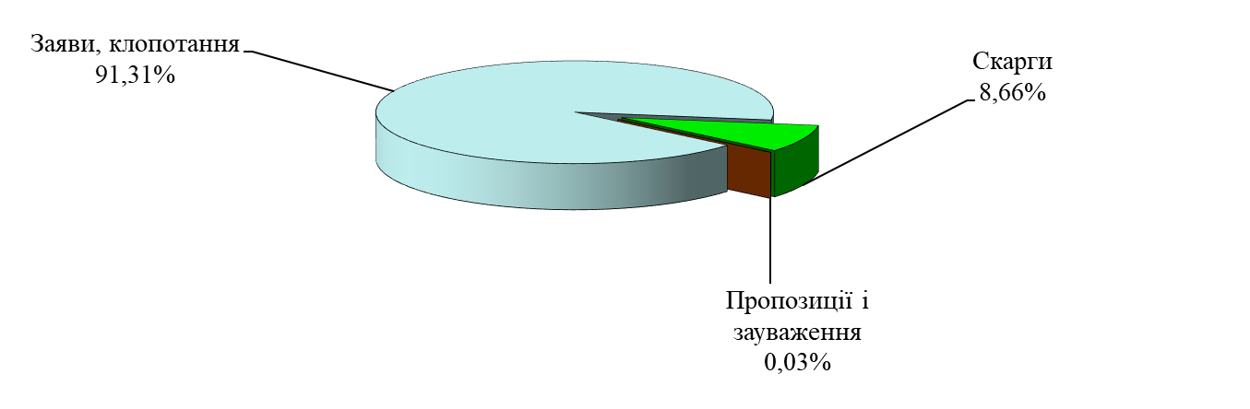

За звітний період із загальної кількості звернень безпосередньо від громадян надійшло 76,5%. Для розгляду за належністю до Київської міської державної адміністрації передано: з Офісу Президента України – 5,8%, з міністерств України – 3,2%, з Кабінету Міністрів України – 2,8%, від депутатів Київської міської ради – 2,5%, від народних депутатів України – 2,2%, з Верховної Ради України – 1,7%, з Офісу Генеральної прокуратури України, Київської міської та місцевих прокуратур м. Києва – 1,3%, з інших органів державної влади, органів місцевого самоврядування, установ – 4,0% звернень громадян.

Питома вага звернень, що надійшли до Київської міської державної адміністрації
безпосередньо від громадян, органів державної влади, місцевого самоврядування, установ за період з 01.01.2020 до 30.09.2020
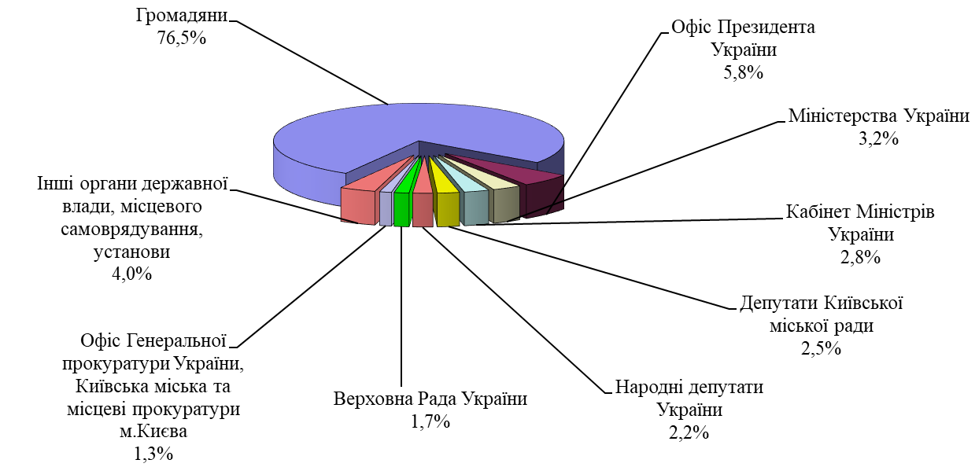

Найбільша кількість звернень надійшла від мешканців Шевченківського (11,4%) та Голосіївського (10,8%) районів, найменша – від мешканців Святошинського (8,2%) та Подільського районів (6,0%).

Питома вага звернень громадян, що надійшли на адресу Київської міської державної адміністрації за період з 01.01.2020 до 30.09.2020 в розрізі районів

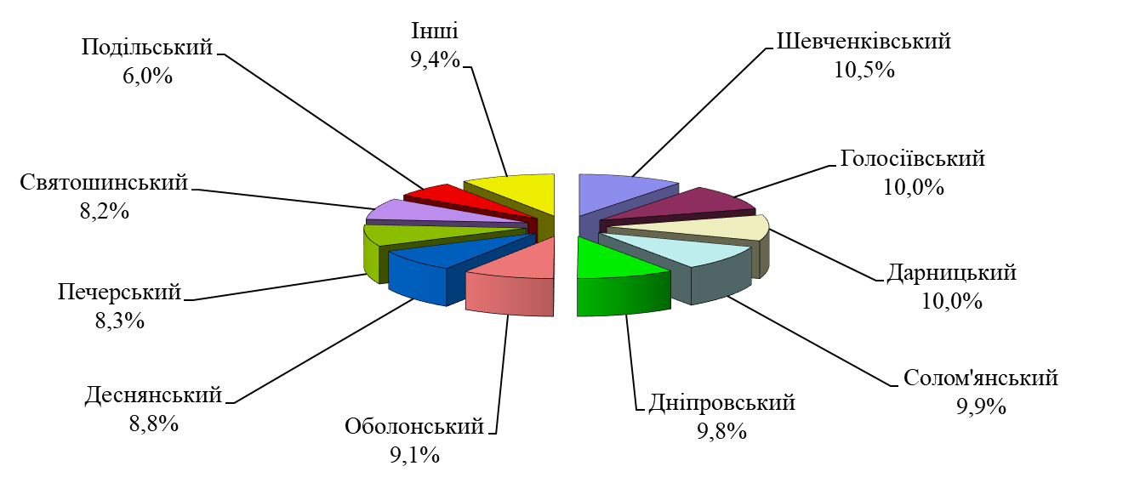

Як свідчить аналіз, серед основних питань, що порушують громадяни, чільне місце займають питання комунального господарства – 39,2%, питання соціального захисту – 9,7%, питання економічної, цінової, інвестиційної, зовнішньоекономічної, регіональної політики та будівництва, підприємництва – 7,3%, питання транспорту та зв’язку – 7,0%, питання забезпечення дотримання законності та охорони правопорядку, реалізація прав і свобод громадян – 6,2%, питання охорони здоров’я – 5,7%, питання житлової політики – 4,1% від загальної кількості.

Основні питання, що порушували громадяни у своїх зверненнях
до Київської міської державної адміністрації за період з 01.01.2020 до 30.09.2020

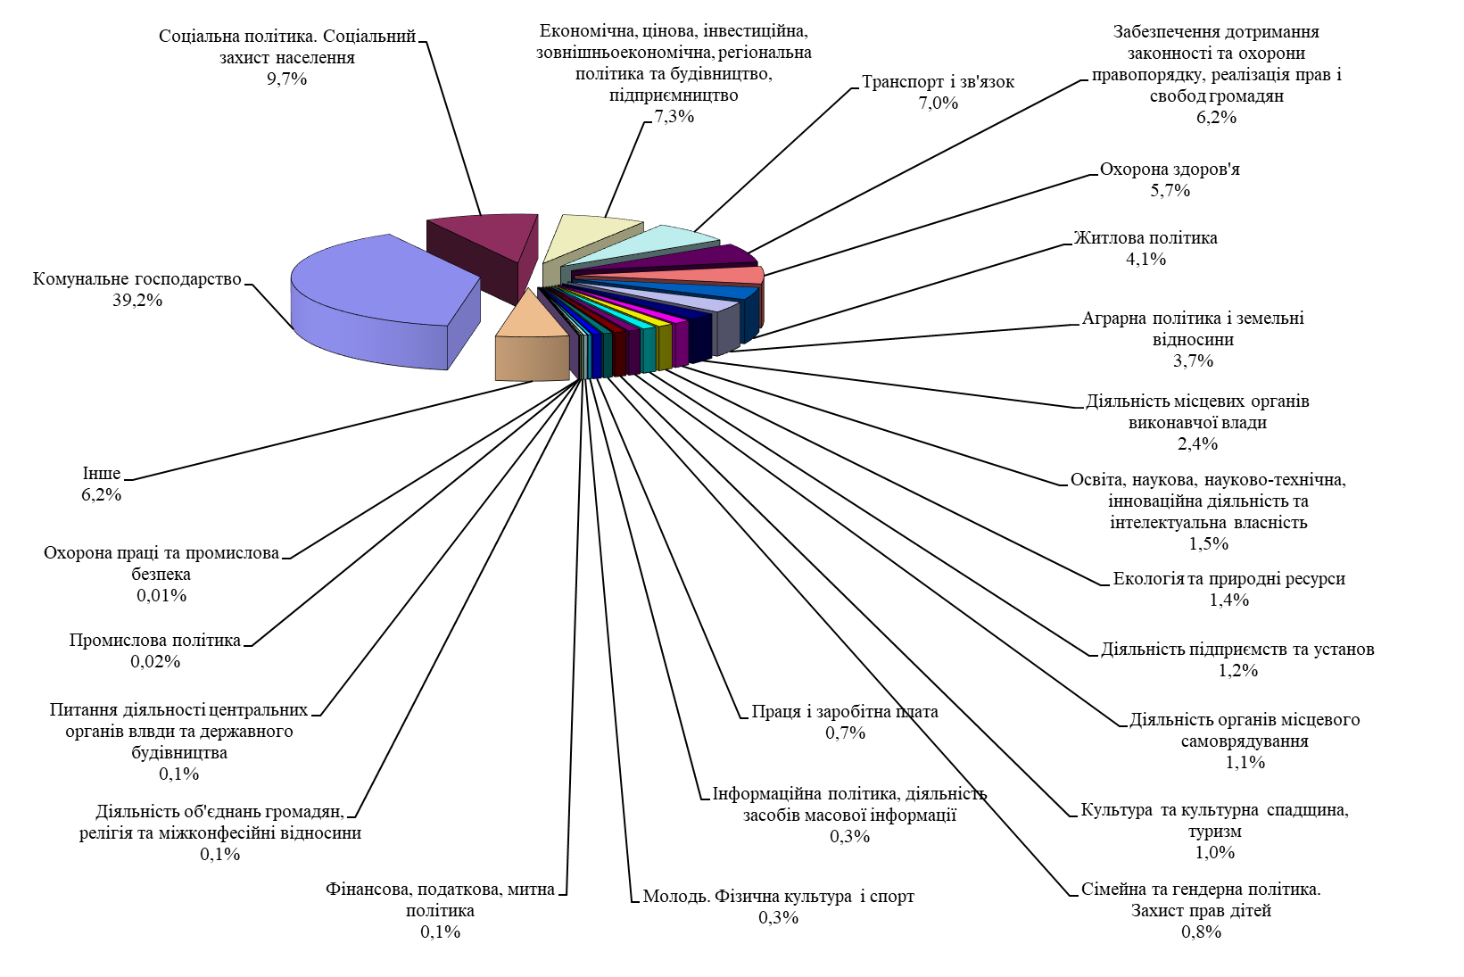

Найбільше за звітній період 2020 року киян турбували такі питання:
- комунального господарства – 39,2%. Найчастіше порушувались питання щодо благоустрою, озеленення (1983 питання, або 18,1%), оплати житлово-комунальних послуг (1822 питання, або 16,6%), ремонту будинків, дахів, реконструкції будинків (863 питання, або 7,9%), водопостачання (646 питань, або 5,9%), опалення та незадовільного теплопостачання (528 питань, або 4,8%), роботи ЖЕКів (679 питань, або 5,2%), роботи ЖЕДів (503 питання, або 4,6%), встановлення та повірки лічильників (442 питання, або 4,0%), роботи ліфтів (363 питання, або 3,3%);

Співвідношення основних питань житлово-комунального господарства, що порушували громадяни за період з 01.01.2020 до 30.09.2020, %

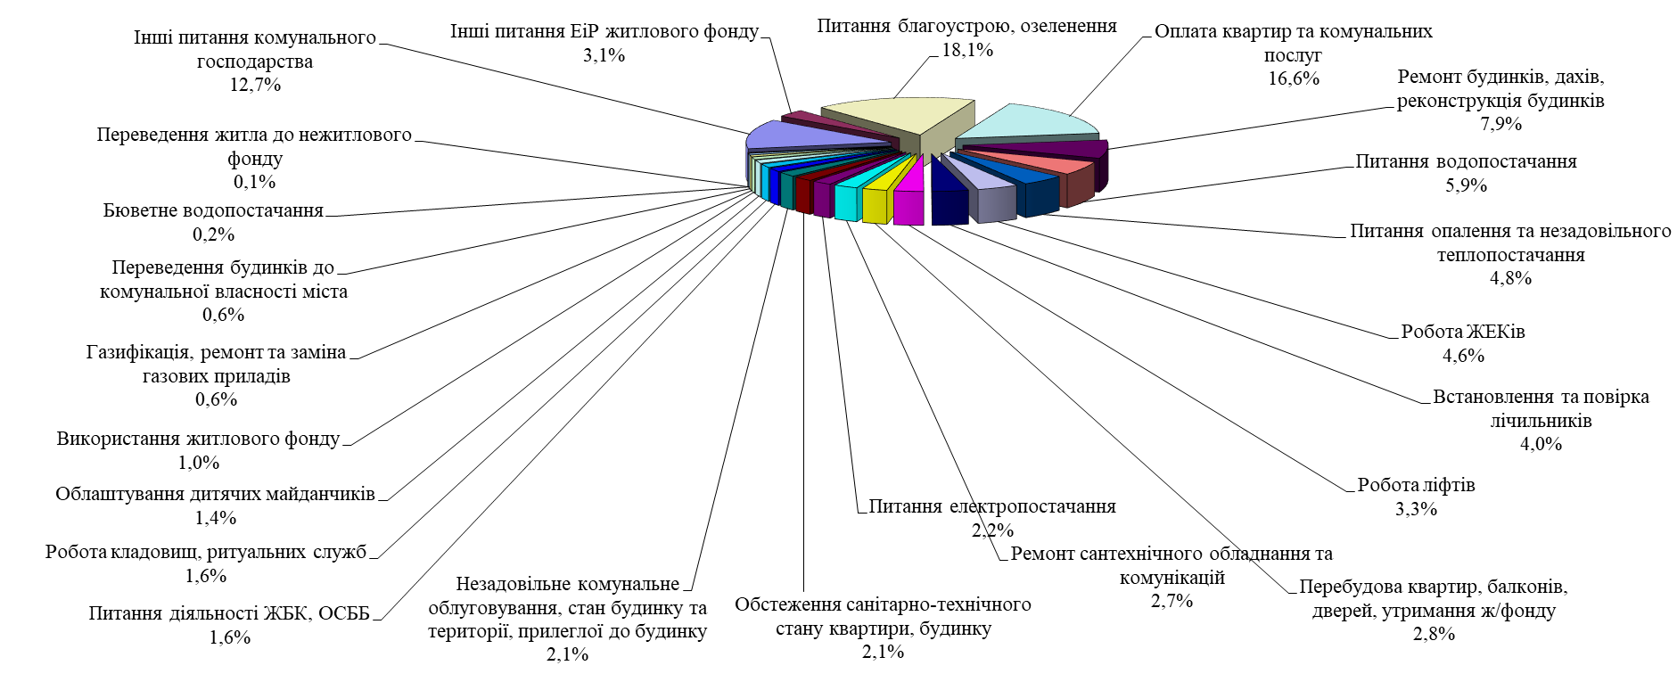

- соціального захисту складають 9,7%. Найчастіше громадяни звертались з питань надання матеріальної та гуманітарної допомоги (1288 питань, або 47,5%), виплати різних допомог (186 питань, або 6,9%), призначення та виплати пенсій (157 питань, або 5,8%), надання субсидії (140 питань, або 5,2%), встановлення та відміна пільг соціально незахищеним верствам населення (88 питань, або 3,2%), надання безкоштовної юридичної допомоги (40 питань, або 1,5%), та роботи соціальних служб (31 питання, або 1,1%);

Співвідношення основних питань соціального захисту, що порушували громадяни
за період з 01.01.2020 до 30.09.2020, %

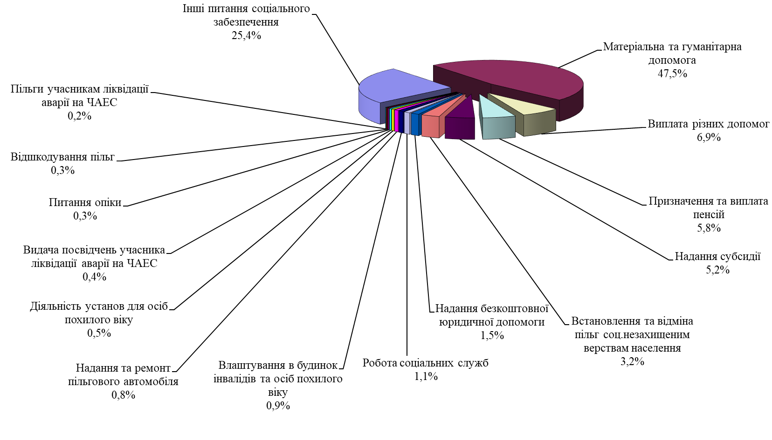

- транспорту та зв’язку складають 7,0% від загальної кількості. Громадяни найчастіше порушували питання щодо встановлення опізнавальних знаків (388 питань, або 19,9%), руху транспорту, встановлення переходів чи світлофорів (178 питань, або 9,1%), оплати проїзду (125 питань, або 6,4%), роботи метрополітену (76 питань, або 3,9%), незадовільної роботи пасажирського транспорту (55 питань, або 2,8%), гаражно-будівельних кооперативів, автостоянок (44 питання, або 2,3%), некоректної поведінки водіїв та контролерів маршрутних таксобусів (44 питання, або 2,3%), облаштування зупинок транспорту (42 питання, або 2,2%), відновлення телефонного зв’язку (56 питань, або 2,9%);

Співвідношення основних питань транспорту та зв’язку,
що порушували громадяни у період з 01.01.2020 по 30.09.2020, %

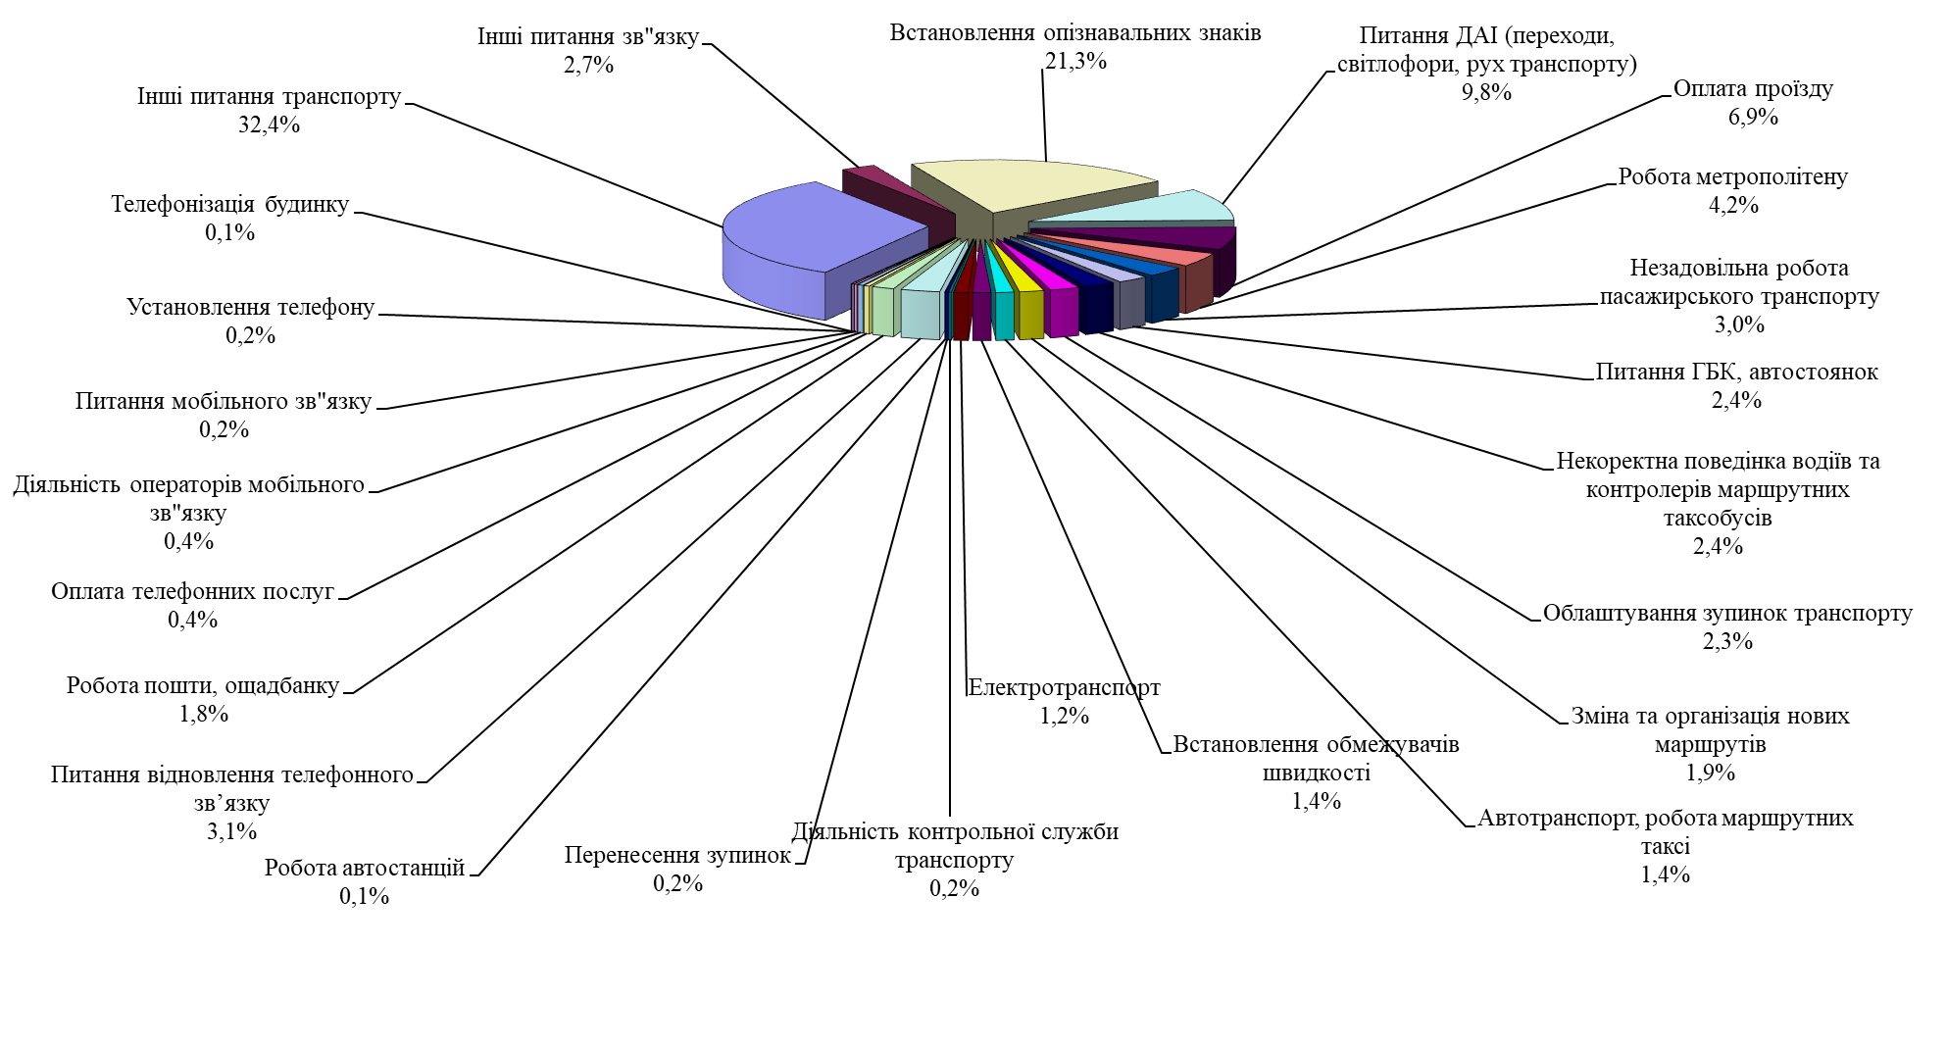

- охорони здоров’я становлять 5,7%. Громадяни найчастіше порушували питання надання матеріальної допомоги на лікування, оздоровлення, придбання ліків (527 питань, або 33,0%), діяльності медичних закладів (321 питання, або 20,2%), надання медичної допомоги (274 питання, або 7,1%), забезпечення медикаментами (113 питань, або 1,8%), забезпечення санаторно-курортним лікуванням (28 питань, або 1,8%), роботи МСЕК (18 питань, або 1,1%);

Співвідношення основних питань охорони здоров'я, що порушували громадяни
за період з 01.01.2020 до 30.09.2020, %

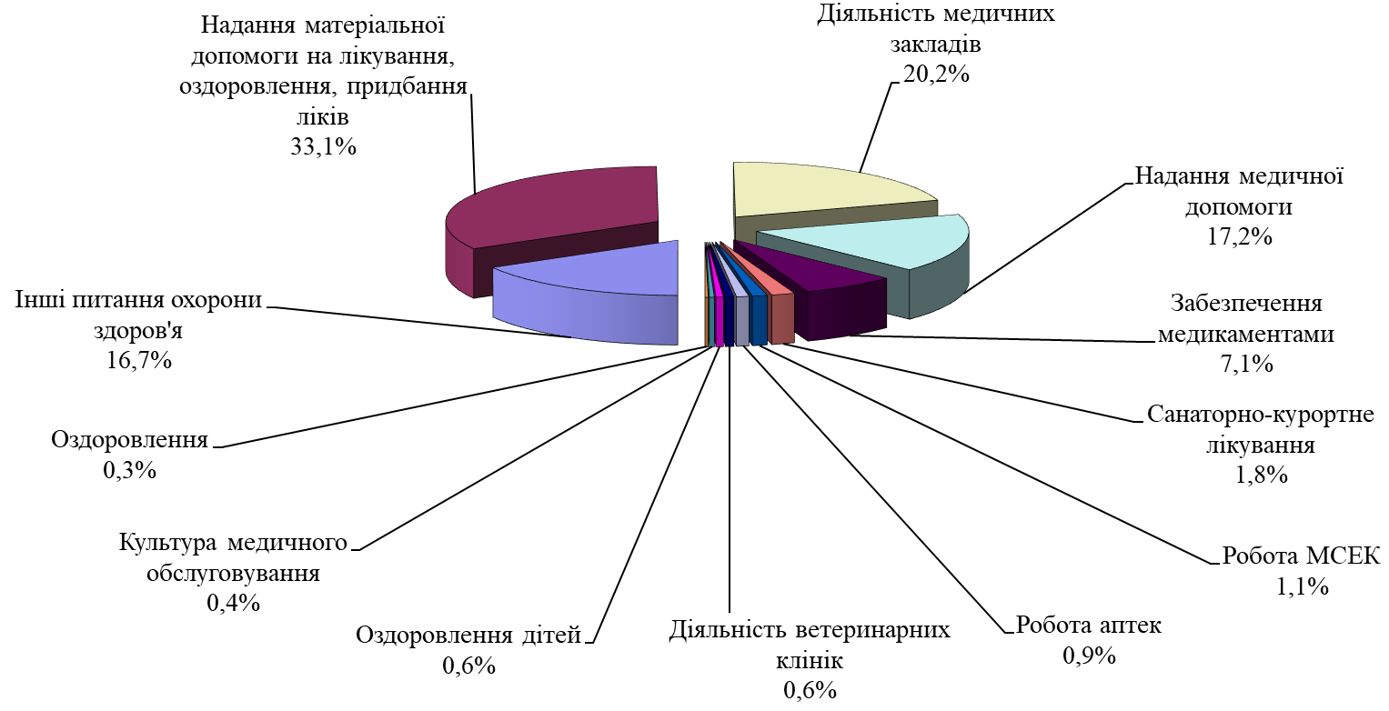
- житлової політики складають 4,1%. Громадяни найчастіше порушували питання щодо надання житла (436 питань, або 38,6%), надання житла на пільгових умовах (148 питань, або 13,1%), відселення з аварійних та старих будинків (60 питань, або 5,3%), надання службового та соціального житла (46 питань, або 4,1%), зарахування на квартирний облік (38 питань, або 3,4%), приватизації житла у будинках та гуртожитках (33 питання, або 2,9%), та заміни та обміну житла (5 питань, або 0,4%).

Співвідношення основних питань житлового забезпечення, що порушували
громадяни за період з 01.01.2020 до 30.09.2020, %
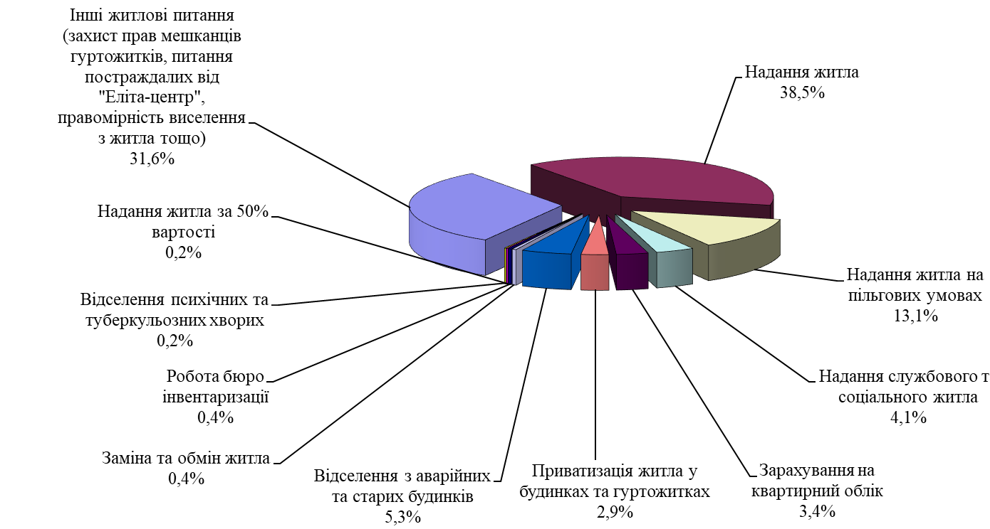
Особистий прийом громадян керівництвом Київської міської державної адміністрації проводиться відповідно до статті 22 Закону України “Про звернення громадян” та графіка проведення особистого та виїзних прийомів громадян, затвердженого Київським міським головою В. Кличком.
Враховуючи протокол № 2 позачергового засідання Державної комісії з питань техногенно-екологічної безпеки та надзвичайних ситуацій від 10.03.2020, розпорядження виконавчого органу Київської міської ради (Київської міської державної адміністрації) від 16.03.2020 № 444 “Про деякі заходи щодо запобігання поширенню коронавірусу COVID-19 на території міста Києва” (зі змінами) та низку розпоряджень керівника робіт з ліквідації наслідків надзвичайної ситуації щодо заходів із ліквідації наслідків надзвичайної ситуації регіонального рівня, яка відноситься до категорії “Медико-біологічні НС” код 20713 “Надзвичайна ситуація, пов'язана з епідемічним спалахом небезпечних інфекційних хвороб” з метою запобігання можливого поширення гострої респіраторної хвороби, спричиненої коронавірусом, та на виконання заходів ефективної протидії поширенню коронавірусної інфекції особистий прийом громадян та прямі (“гарячі”) телефонні лінії у Київській міській державній адміністрації припинено тимчасово до окремого розпорядження.
Всього упродовж звітного періоду особисто Київським міським головою В. Кличком прийнято 484 громадянина, які подали 270 звернень. Всі звернення громадян, отримані на особистих прийомах Київського міського голови В. Кличка, залишаються на контролі до остаточного вирішення питань, з якими звертались громадяни. Серед тих, хто зазначив свою пільгову категорію під час відвідування особистого прийому Київського міського голови В. Кличка: учасників АТО – 8 осіб, члени багатодітних родин – 3 особи, учасників війни та осіб з інвалідністю внаслідок війни, учасників бойових дій – 3 особи, інвалідів І групи – 2 особи, родичів учасників АТО – 2 особи, інше – 1 особа. Всі звернення опрацьовані відповідно до чинного законодавства.
З 01.01.2020 по 30.09.2020 першим заступником, заступниками голови Київської міської державної адміністрації та керівником апарату виконавчого органу Київської міської ради (Київської міської державної адміністрації) проведено 55 особистих прийомів громадян, на яких прийнято 97 громадян, якими подано 56 звернень. Та проведено 24 виїзних прийоми громадян, на яких прийнято 31 громадянина, якими подано 26 звернень.
За період з 01.01.2020 по 30.09.2020 першим заступником голови Київської міської державної адміністрації та заступниками голови Київської міської державної адміністрації проведено 31 прямих (“гарячих”) телефонних ліній, під час яких звернулося 15 осіб. На інформацію, що надійшла від громадян під час прямих (“гарячих”) телефонних ліній, у разі потреби, готуються відповідні доручення та за результатами опрацювання заявникам надається письмова відповідь.
Інформація про кількість проведених особистих прийомів громадян, виїзних прийомів громадян та прямих (“гарячих”) телефонних ліній першим заступником голови Київської міської державної адміністрації, заступниками голови Київської міської державної адміністрації та керівником апарату виконавчого органу Київської міської ради (Київської міської державної адміністрації) за період з 01.01.2020 по 30.09.2020 наведено в наступній таблиці.

Прізвище, ім’я та по батькові заступника | Кількість особистих прийомів громадян |  | Кількість громадян, прийнятих на особистому прийомі | Результат розгляду |  |  | Кількість виїзних особистих прийомів громадян |  | Кількість громадян, які звернулись на особистих прийомів громадян | Результат розгляду |  |  | Кількість телефонних ліній |  | Кількість прийнятих телефонних дзвінків
 | Заплановано | Фактично проведено |  | роз’яснено | задоволено | відхилено | Заплановано | Фактично проведено |  | роз’яснено | задоволено | відхилено | заплановано | відбулося фактично
Поворозник М.Ю. | 9 | 3 | 3 | 3 | 0 | 0 | 23 | 5 | 0 | 0 | 0 | 0 | 9 | 8 | 0
Густєлєв О.О. | 5 | 0 | 0 | 0 | 0 | 0 | 4 | 0 | 0 | 0 | 0 | 0 | 5 | 1 | 0
Мондриївський В.М. | 10 | 4 | 16 | 6 | 0 | 0 | 18 | 4 | 9 | 4 | 0 | 0 | 9 | 2 | 2
Непоп В.І. | 9 | 35 | 66 | 35 | 0 | 0 | 15 | 0 | 0 | 0 | 0 | 0 | 9 | 5 | 3
Пантелеєв П.О. | 9 | 2 | 10 | 10 | 0 | 0 | 11 | 5 | 22 | 22 | 0 | 0 | 9 | 8 | 10
Слончак В.В. | 4 | 3 | 2 | 2 | 0 | 0 | 4 | 2 | 0 | 0 | 0 | 0 | 4 | 4 | 0
Харченко О.В. | 1 | 0 | 0 | 0 | 0 | 0 | 1 | 0 | 0 | 0 | 0 | 0 | 1 | 0 | 0
Хонда М.П. | 8 | 8 | 0 | 0 | 0 | 0 | 8 | 8 | 0 | 0 | 0 | 0 | 8 | 3 | 0
ВСЬОГО | 55 | 55 | 97 | 56 | 0 | 0 | 84 | 24 | 31 | 26 | 0 | 0 | 54 | 31 | 15

Інформація про проведення першим заступником голови Київської міської державної адміністрації, заступниками голови Київської міської державної адміністрації та керівником апарату виконавчого органу Київської міської ради (Київської міської державної адміністрації) особистих та виїзних прийомів громадян щомісяця надається особисто Київському міському голові В. Кличку.
Графіки проведення особистих та виїзних прийомів громадян та прямих (“гарячих”) телефонних ліній керівництвом Київської міської державної адміністрації для інформування громадян розміщено у громадській приймальні Київської міської державної адміністрації, Єдиному веб-порталі територіальної громади міста Києва інформації та опубліковано у засобах масової інформації, зокрема, у газеті “Хрещатик Київ”.
Відповідно до графіка, затвердженого Київським міським головою В. Кличком 18.12.2019 на виконання Указу Президента України від 07.02.2008 № 109/2008 “Про першочергові заходи щодо забезпечення реалізації та гарантування конституційного права на звернення до органів державної влади та органів місцевого самоврядування”, працівники управління з питань звернень громадян апарату виконавчого органу Київської міської ради (Київської міської державної адміністрації) проводять виїзні дні контролю в районних в місті Києві державних адміністраціях, під час яких здійснюють перевірку стану виконання доручень керівництва Київської міської державної адміністрації, наданих на звернення громадян.
Упродовж 9 місяців 2020 року працівники управління з питань звернень громадян провели 32 дні контролю в районних в місті Києві державних адміністраціях, під час яких перевірили виконання 32 звернень. У день контролю працівник управління з питань звернень громадян спільно з представниками районних в місті Києві державних адміністрацій та їх структурних підрозділів виїжджає за конкретними адресами, вказаними у зверненнях громадян, та перевіряє дійсний стан виконання доручень керівництва. За результатами проведення дня контролю складаються акти, один з яких надається до Київської міської державної адміністрації. За результатами проведення днів контролю керівникові апарату виконавчого органу Київської міської ради (Київської міської державної адміністрації) щомісячно готується інформація, на яку надаються відповідні доручення.
Проведення планових виїзних днів контролю буде відновлено після зняття карантинних обмежень.
Відповідно до графіка, затвердженого Київським міським головою В. Кличком 18.12.2019 на виконання Указу Президента України від 07.02.2008 № 109/2008 “Про першочергові заходи щодо забезпечення реалізації та гарантування конституційного права на звернення до органів державної влади та органів місцевого самоврядування”, працівники управління з питань звернень громадян провели перевірки організації роботи зі зверненнями громадян, організації та проведення особистого прийому громадян, стану виконавської дисципліни з розгляду звернень громадян у таких структурних підрозділах (департаментах та управліннях) виконавчого органу Київської міської ради (Київської міської державної адміністрації): будівництва та житлового забезпечення, внутрішнього фінансового контролю та аудиту, з питань державного архітектурно-будівельного контролю міста Києва, земельних ресурсів, комунальної власності м. Києва, охорони культурної спадщини, промисловості та розвитку підприємництва, фінансів та в Управлінні з питань реклами. Також проведено перевірки в районних в місті Києві державних адміністраціях: Дарницькій, Подільській, Солом'янській та Шевченківській. Усього за звітній період 2020 року проведено 13 перевірок. За їх результатами керівником апарату виконавчого органу Київської міської ради (Київської міської державної адміністрації) надано доручення про вжиття заходів щодо покращення роботи зі зверненнями громадян, зокрема підвищення персональної відповідальності посадових осіб при розгляді звернень громадян, неухильного виконання Закону України “Про звернення громадян”.
Проведення планових перевірок буде відновлено після зняття карантинних обмежень.
Відповідно до графіка, затвердженого Київським міським головою Кличком В.В. 18.12.2019 на виконання Указу “Про першочергові заходи щодо забезпечення реалізації та гарантування конституційного права на звернення до органів державної влади та органів місцевого самоврядування”, перед Київським міським головою В. Кличком звітували керівники структурних підрозділів (департаментів та управлінь) виконавчого органу Київської міської ради (Київської міської державної адміністрації): з питань реєстрації; інформаційно-комунікаційних технологій; комунальної власності м. Києва; містобудування та архітектури; міського благоустрою; молоді та спорту; освіти і науки; охорони здоров'я; промисловості та розвитку підприємництва; соціальної політики; суспільних комунікацій; транспортної інфраструктури; будівництва та житлового забезпечення; внутрішнього фінансового контролю та аудиту; з питань державного архітектурно-будівельного контролю міста Києва; культури; фінансів; Служби у справах дітей та сім'ї; Управління з питань реклами. Крім цього, звітували голови десяти районних в місті Києві державних адміністрацій: Голосіївської, Дарницької (двічі), Деснянської, Дніпровської (двічі), Оболонської, Печерської (двічі), Подільської, Святошинської, Солом'янської (двічі) та Шевченківської (двічі). Упродовж звітного періоду керівники підготовили та надали Київському міському голові В. Кличку 34 звіти. За результатами звітування Київський міський голова В. Кличко надав відповідні доручення щодо організації роботи зі зверненнями громадян.
На виконання Указу Президента України від 07.02.2008 № 109/2008 “Про першочергові заходи щодо забезпечення реалізації та гарантування конституційного права на звернення до органів державної влади та органів місцевого самоврядування” у Київській міській державній адміністрації у 2008 році створено постійно діючу комісію з питань розгляду звернень громадян. Упродовж звітного періоду 2020 року відбулось 3 засідання комісії, на яких розглянуто звернення трьох громадян.
Проведення планових засідань комісії буде відновлено після зняття карантинних обмежень.
У Київській міській державній адміністрації відпрацьована дієва система контролю за своєчасним та якісним розглядом звернень громадян. Працівники управління з питань звернень громадян щотижня готують інформацію про розгляд звернень громадян: щосереди – про наближення та закінчення встановлених строків виконання контрольних письмових звернень громадян та доручень, наданих на особистому прийомі, щочетверга готується інформація про стан виконавської дисципліни з розгляду звернень громадян, які направлені на розгляд до управління контрольно-аналітичного забезпечення першого заступника голови Київської міської державної адміністрації та заступників голови Київської міської державної адміністрації та до управління контрольно-аналітичного забезпечення керівництва апарату виконавчого органу Київської міської ради (Київської міської державної адміністрації), щоп’ятниці – про стан виконавської дисципліни з розгляду звернень громадян, які направлені на розгляд до районних в місті Києві державних адміністрацій, структурних підрозділів виконавчого органу Київської міської ради (Київської міської державної адміністрації). Вся зазначена вище інформація доповідається керівникові апарату виконавчого органу Київської міської ради (Київської міської державної адміністрації).
У Київській міській державній адміністрації відпрацьована система попередніх нагадувань, адресованих першому заступнику та заступникам голови, головам районних в місті Києві державних адміністрацій та керівникам департаментів, управлінь та служб Київської міської державної адміністрації; постійно надається методична і практична допомога працівникам зазначених відділів, працівникам районних в місті Києві держаних адміністрацій, департаментів та управлінь тощо в частині, що стосується роботи із зверненнями громадян.
У Київській міській державній адміністрації проводиться робота, спрямована на підвищення рівня правової освіти киян, роз’яснення конституційних прав і свобод людини, повноважень органів державної влади шляхом проведення прямих телефонних ліній, впроваджених у Київській міській державній адміністрації та районних в місті Києві державних адміністраціях, виступів у програмах місцевого телебачення та радіо, публікацій в районних газетах коментарів юристів тощо. Мешканці міста мають можливість надсилати свої пропозиції та зауваження щодо організації роботи міської та районної влади.
Інформація про організацію роботи зі зверненнями громадян у Київській міській державній адміністрації та вирішення порушених у зверненнях питань щоквартально оприлюднюється у комунальних засобах масової інформації та на Єдиному веб-порталі територіальної громади міста Києва.
У виконавчому органі Київської міської ради (Київській міській державній адміністрації) і надалі продовжуватиметься робота із забезпечення всебічного розгляду звернень громадян, посилення персональної відповідальності керівників усіх рівнів за вирішення питань, що порушують громадяни, особливо соціально незахищених категорій; удосконалення та проведення прямих телефонних ліній для встановлення діалогу з громадськістю з питань дотримання законодавства України та забезпечення участі громадян в управлінні державними справами; забезпечення безперешкодного прийому громадян; об’єктивна, неупереджена і вчасна перевірка фактів, викладених у зверненнях; фактичне поновлення порушених прав та інтересів громадян.

